Sau đây mình xin hướng dẫn các bạn việc xử lý đổ dữ liệu vào bảng "khu vực" - Lê Thành Phúc

**Bước 1:** Chúng ta cần phải đảm bảo các service đã được bật như sau.

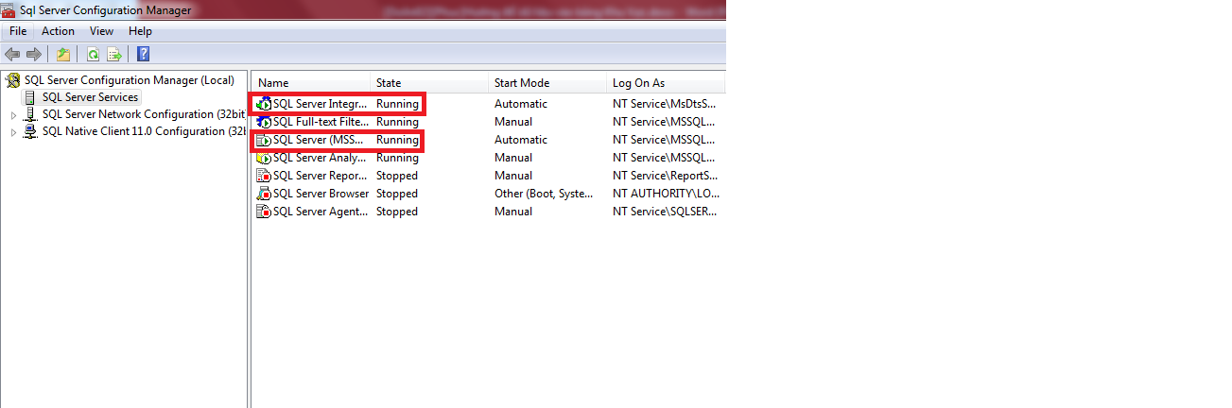

**Bước 2:** Chúng ta khởi động **SSDT** (SQL SERVER DATA TOOL). Ở đây mình đã bật lên trước rồi ^^

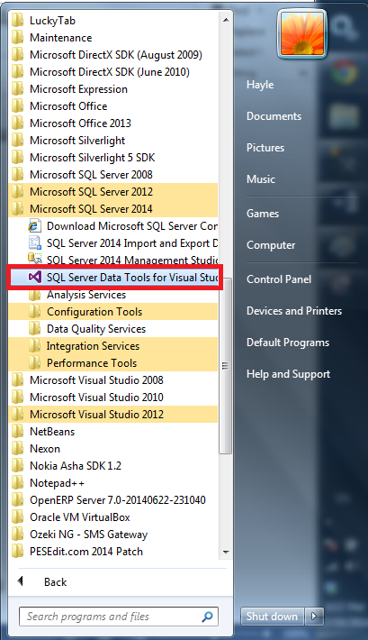

**Bước 3:** Trong project thực hiện, chúng ta **tạo ra 1 package mới**. Ở đây mình lấy tên **"KhuvucClip"**

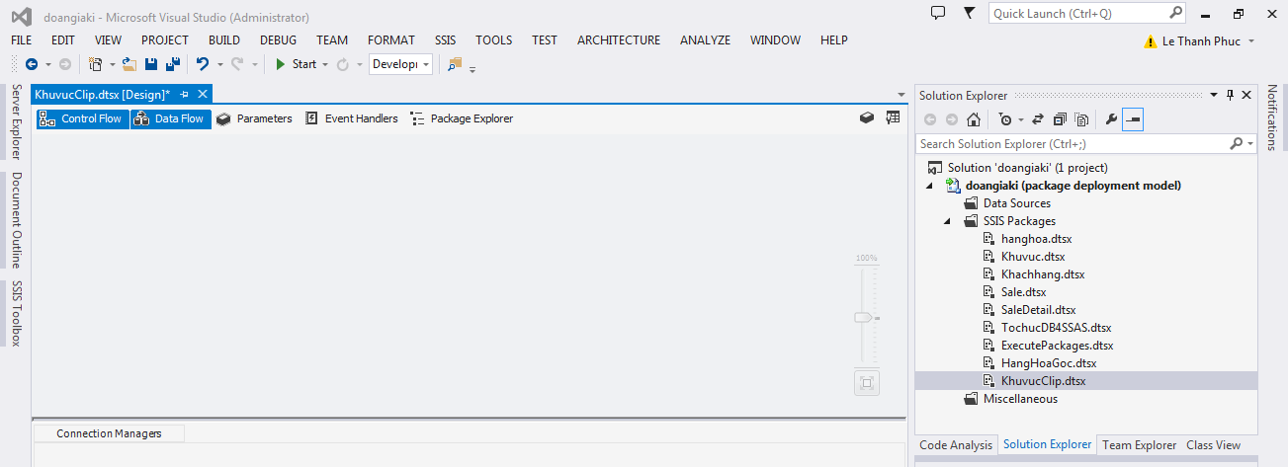

**Bước 4:** Trong Control Flow của Package, chúng ta chuẩn bị các Control như sau:

+ 4.1: Excute SQL Task với tên là "Làm sạch dữ liệu bảng KhuVuc,KhuVucTmp"

+ 4.2: Data Flow Task, tên là "Đổ dữ liệu khu vực của chi nhánh 2 "

+ 4.3: Foreach Loop Containner, tên là "Duyệt File XML Khách hàng của chi nhánh 1", trong đó có chứa 1 Control Data Flow Task, tên là "Đổ dữ liệu khu vực chi nhánh 1"

+ 4.4: Data Flow Task, tên là "Sort và chép dữ liệu bảng KhuvucTmp sang bảng Khuvuc"

Rồi nối lại với nhau

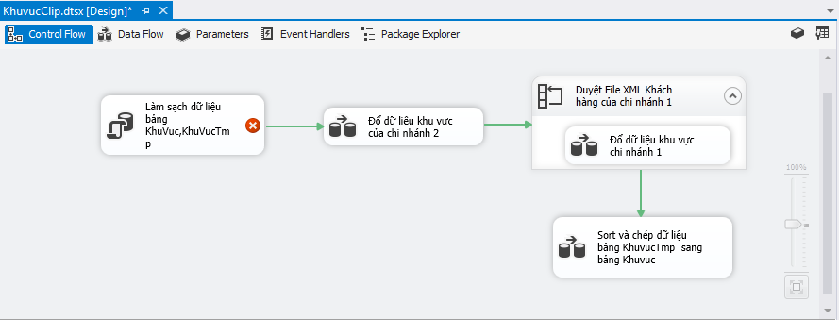

Bây giờ chúng ta bắt đầu việc thiết lập cho từng control này nhé!

**Bước 5:** Trong Excute SQL Task của mục 4.1, ta bắt đầu thiết lập kết nối và câu lệnh SQL Statement như sau:

"DELETE FROM KHUVUCTMP ; DELETE FROM KHUVUC;" rồi nhấp "OK"

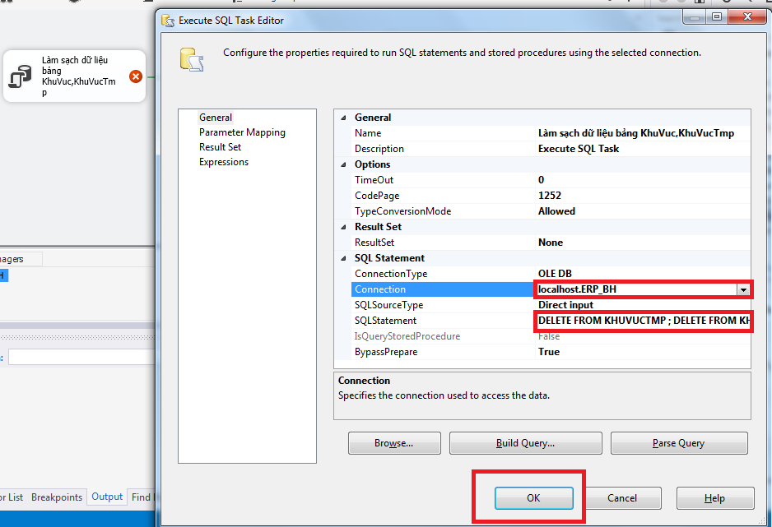

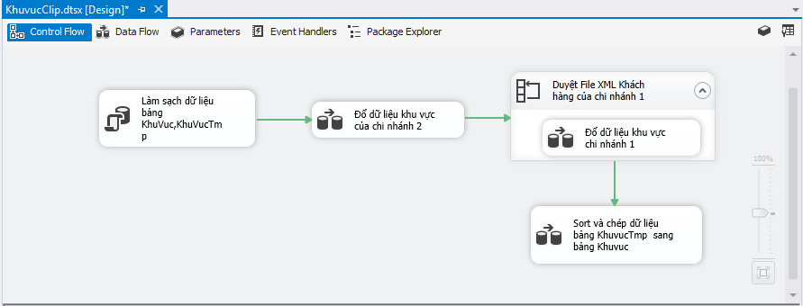

Các bạn kiểm tra lại rồi tiếp tục

**Bước 6:** Thiết lập cho Data Flow của Control 4.2.

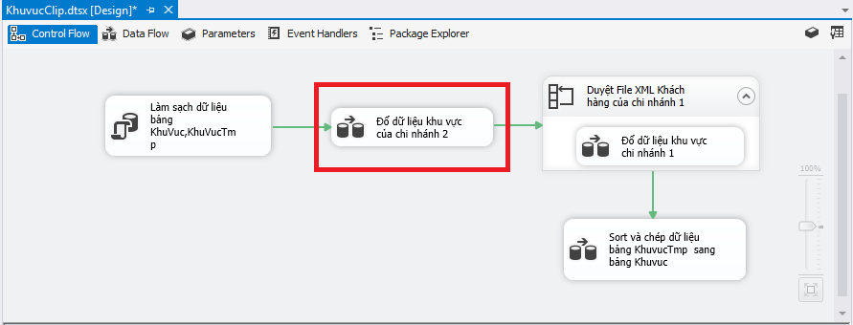

+ 6.1: Tạo ra một control "Excel Source" (tên là "KhuvucExcel Source" ), sau đó chọn kết nối và sheet rồi kiểm tra tab "Column" xong, Nhấp "OK"

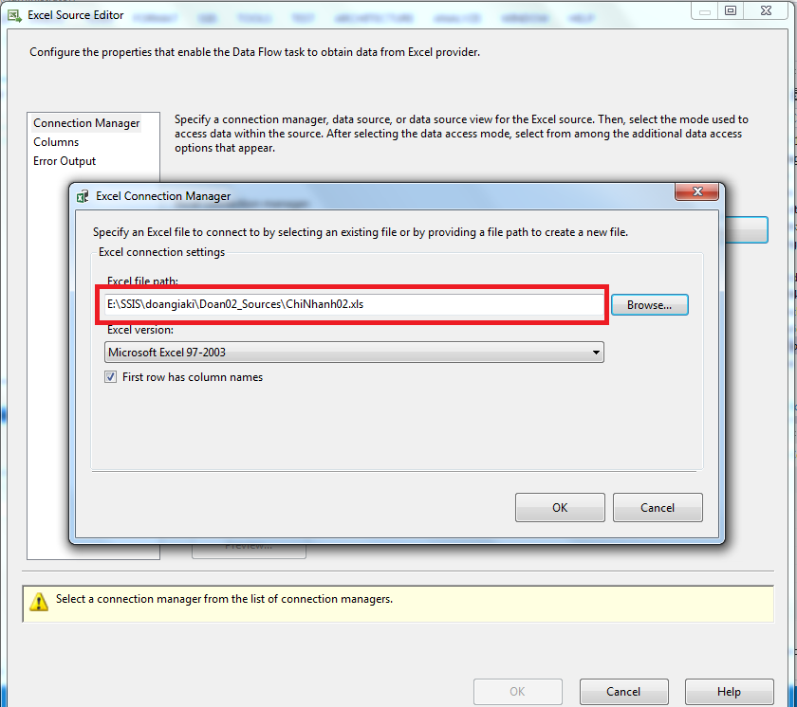

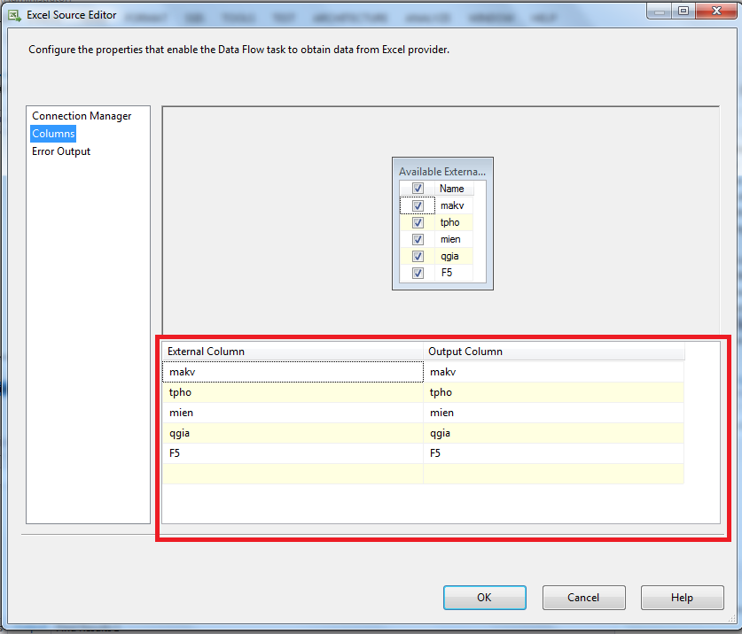

+ 6.2: Tạo ra một control "OLE DB Destionation" (tên là "Bảng KhuvucTmp"), thiết lập thông số rồi kiểm tra tab "Mapping" -> Nhấp "OK"

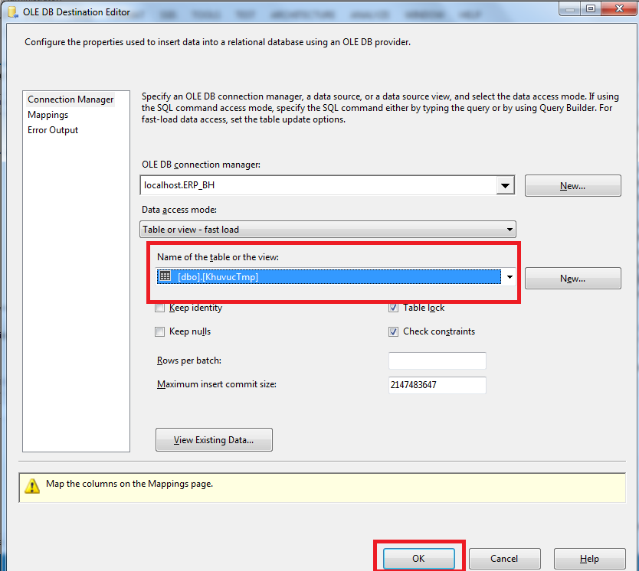

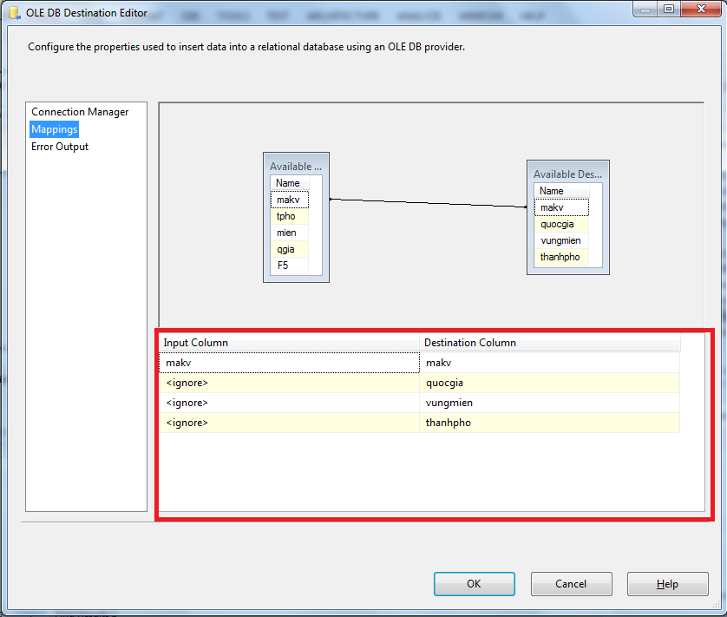

Sau đó tiến hành tiếp tục với Control ở bước 4.3

**Bước 7:** Để tiến hành tiếp tục, chúng ta cần chuẩn bị trước một số biến sau:

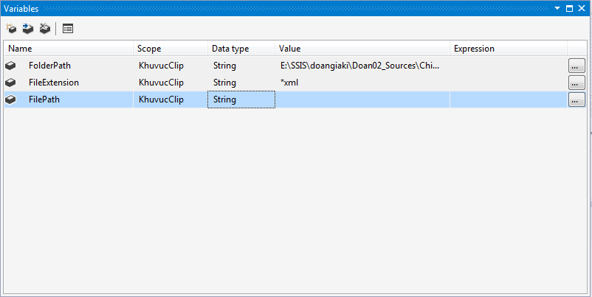

+ FileExtension (string):"*.xml"

+ FolderPath (string):"đường dẫn thư mục chứa tài nguyên bạn cần trong máy"

+ FilePath (string):""

Trong đó FilePath chúng ta để trống làm biến duyệt giá trị của vòng lặp

**Bước 8:** Trong control Foreach File Containner ("Duyệt File XML Khách hàng của chi nhánh 1"), chúng ta truyền biến và thiết lập thêm đường dẫn, kiểu file (Không cần thiết).

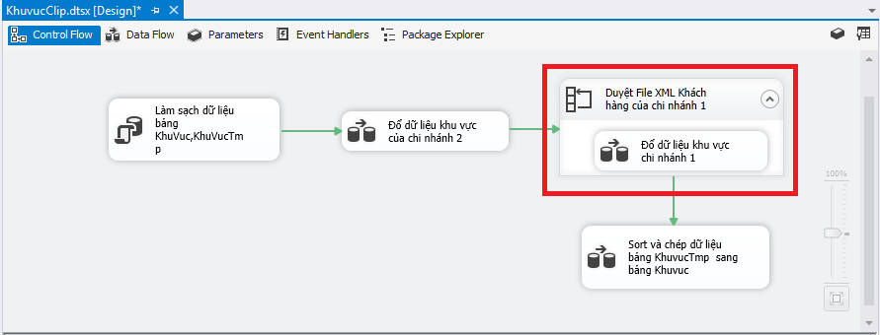

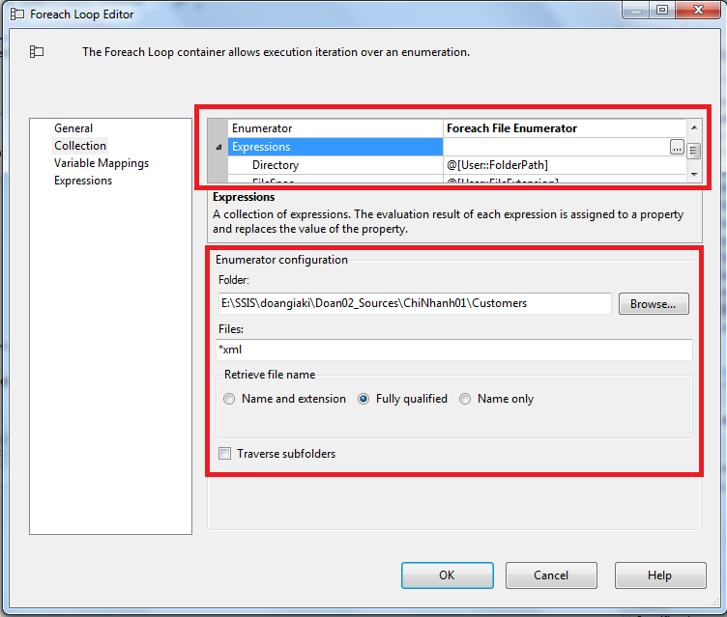

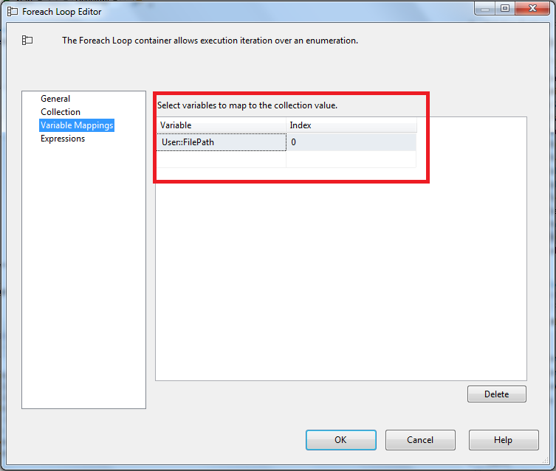

**Bước 9:** Trong Data Flow của control Data Flow Task("Đổ dữ liệu khu vực chi nhánh 1"), ta thực hiện như sau:

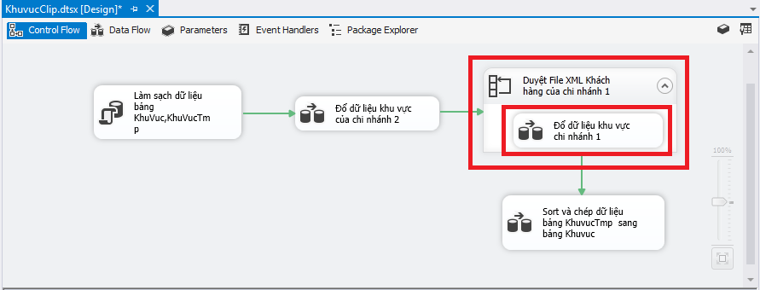

+ 9.1: Tạo ra control XML Source đặt tên là "Dữ liệu chi nhánh 1", sau đó cấu hình và kiểm tra tab "Column" xong nhấp "OK".

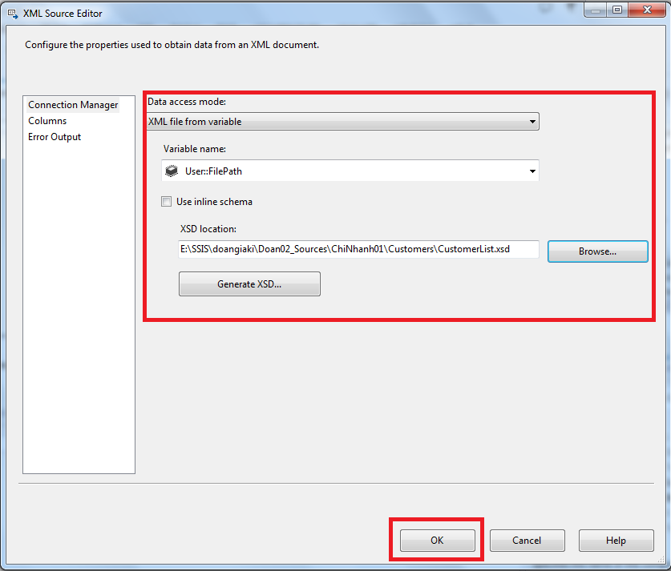

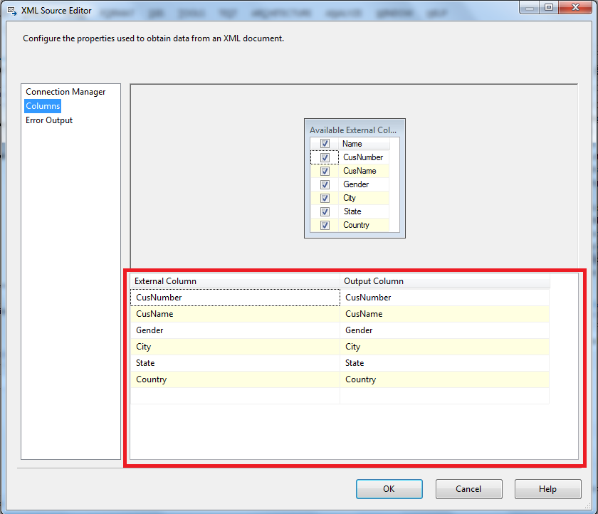

+ 9.2: Tạo ra control Derived Column đặt tên là "Đồng bộ dữ liệu bên phía source Excel", sau đó điều chỉnh các cột theo các expression:

City (Replace ‘City’):

**Query:** *FINDSTRING(City,"HCM",1) > 0 ? "Tp. Hồ Chí Minh" : FINDSTRING(City,"Hà Nội",1) > 0 ? "Tp. Hà Nội" : FINDSTRING(City,"Đà Nẵng",1) > 0 ? "Tp.Đà Nẵng" : City*

State (Replace ‘State’):

**Query:** *FINDSTRING(State,"Southern Vietnam",1) > 0 ? "Miền Nam" : FINDSTRING(State,"Northern Vietnam",1) > 0 ? "Miền Bắc" : FINDSTRING(State,"Middle Vietnam",1) > 0 ? "Miền Trung" : State*

Country (Replace ‘Country’):

**Query:** *FINDSTRING(Country,"Vietnam",1) > 0 ? "Việt Nam" : FINDSTRING(Country,"USA",1) > 0 ? "Hoa Kỳ" : Country*

maKhuVuc (**Add as new column**):

**Query:** *(DT_WSTR,255)(City + State + Country)*

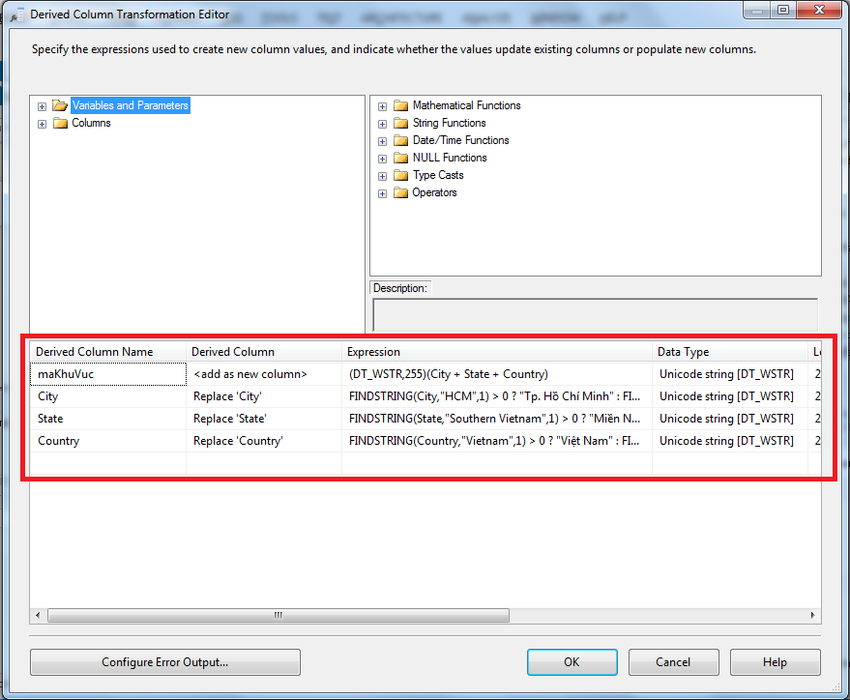

+ 9.3: Tạo ra Control OLE DB Destionation đặt tên là “Bảng KhuVucTmp” , rồi tạo kết nối và nhận bảng cần đổ dữ liệu, rồi kiểm tra tab “Mapping” xong nhấp “OK”.

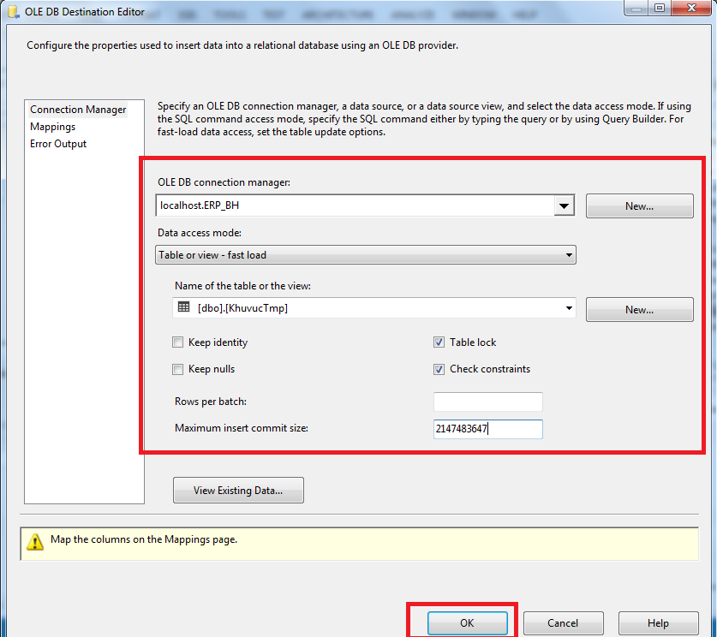

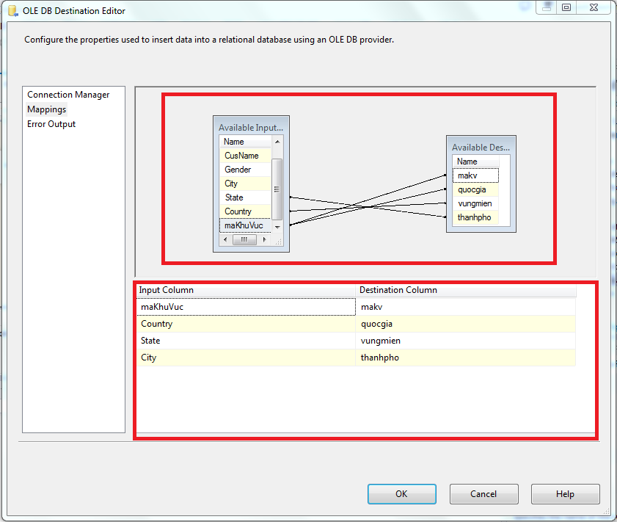

Sau khi hoàn tất hết, kết quả như hình sau:

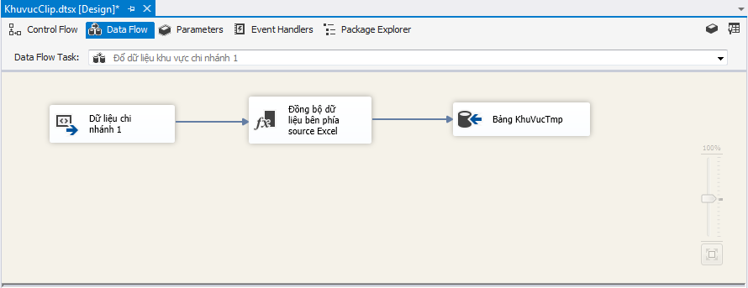

Như vậy, chúng ta đã hoàn tất việc đổ dữ liệu vào bảng tạm, việc còn lại là chỉ cần đổ dữ liệu từ bảng tạm sang bảng chính thức thôi ! ^^

**Bước 10:** Trong Data Flow của control Data Flow Task (“Sort và chép dữ liệu bảng KhuVucTmp sang bảng KhuVuc ”), thực hiện như sau:

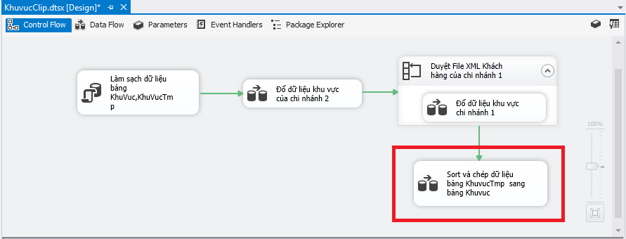

+ 10.1: Tạo ra control OLE DB Source, tên là “Table KhuvucTmp” rồi nhận bảng KhuVucTmp từ kết nối, kiểm tra tab ”Column” xong rồi “OK”.

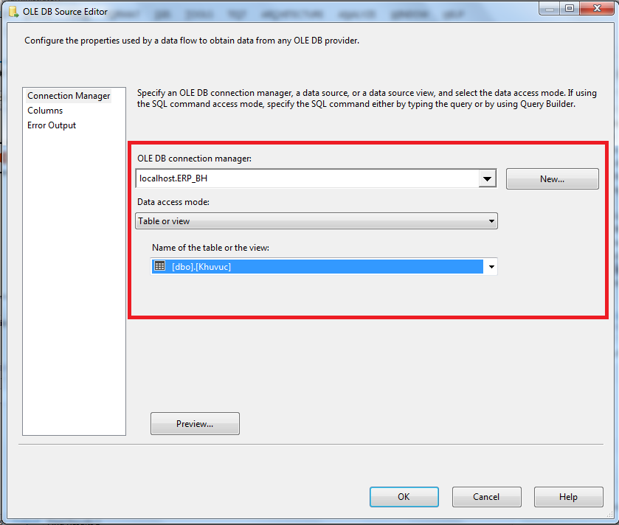

+ 10.2: Tạo ra control Sort với tên là “Sort và kiểm tra trùng theo makv”, rồi sắp xếp theo “makv” tăng dần sau đó stick vào checkbox “Remove rows with duplicate sort values”.

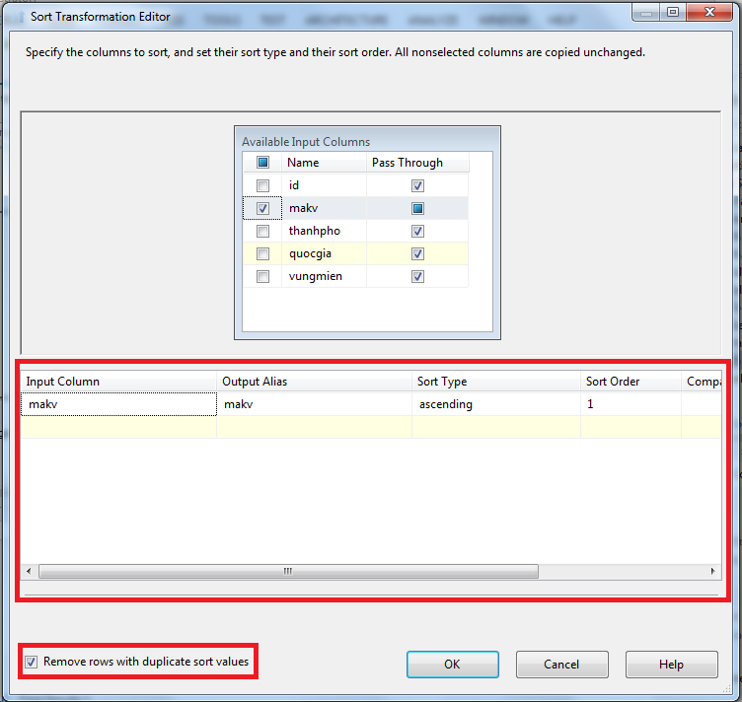

+ 10.3: Tạo ra control OLE DB Destination, tên là “Table Khuvuc”, rồi hứng dữ liệu từ bảng KhuvucTmp, kiểm tra tab “mapping” rồi nhấn “OK”.

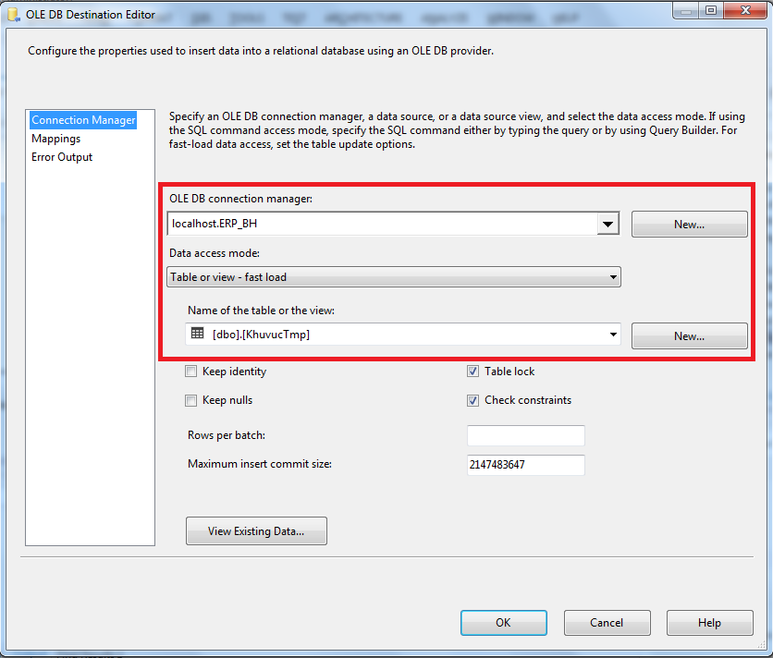

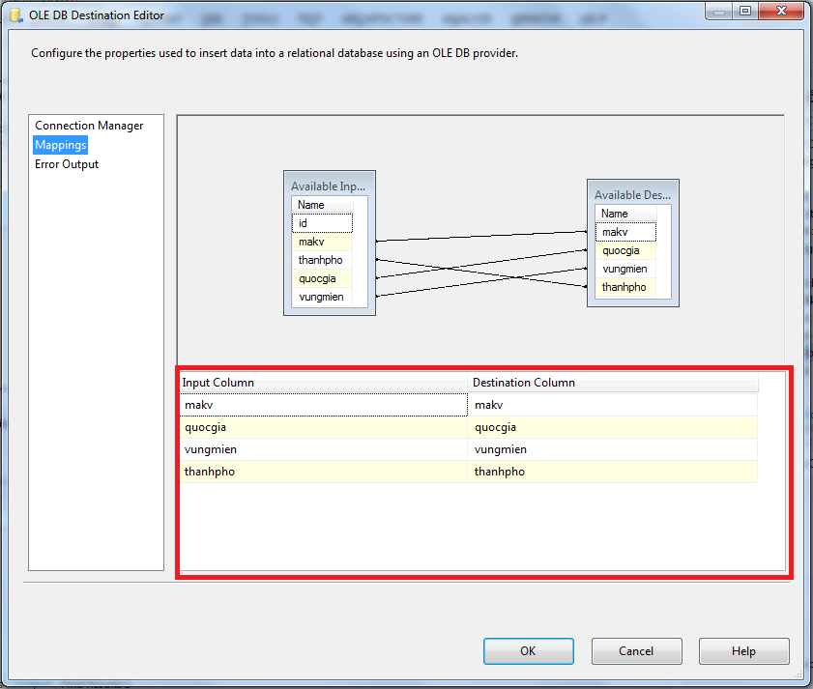

**Bước 11:** Tiến hành kiểm tra tất cả kết nối và control, rồi nhấp chuột phải vào package KhuvucClip.dtsx rồi chọn “Execute Package”.

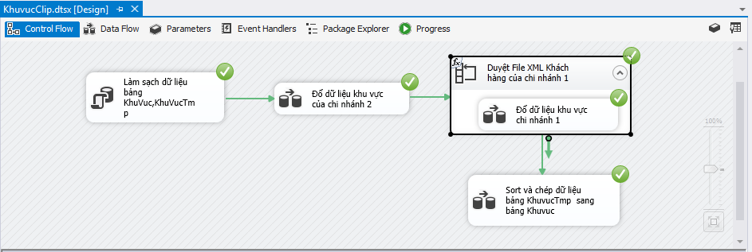

**Bước 12:** Nếu mọi thứ đều hoạt động, chúng ta vào SQL Server tiến hành kiểm tra dữ liệu.Và kết quả như hình sau:

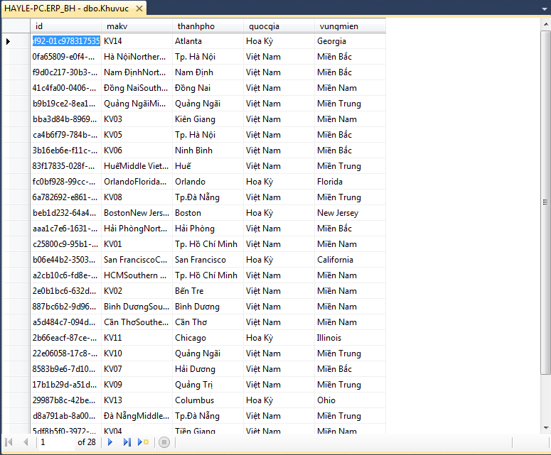

Link youtube: <https://www.youtube.com/watch?v=ErCULlCjQFQ>